Выполнил:
Нигаматьянова Р.Р.
воспитатель

Пояснительная записка
Конспект НОД составлен в соответствии с задачами комплексной программы «От рождения до школы» /Под редакцией Н.Е. Вераксы, Т. С. Комаровой, М. А. Васильевой./
Представленная методическая разработка носит познавательный характер и направлена на формирование интереса к математическим представлениям.
Цель: Обобщение и систематизация знаний детей об элементарных математических представлениях.
Задачи:
- закрепить геометрические фигуры, цвета повторить порядковый и обратный счёт в пределах 6, понятие - больше, меньше;
- умение различать понятия: выше – ниже, сравнивать предметы по высоте;
- формировать умение решать логические задания , развиваем память, внимание;
- воспитывать доброжелательные отношения в детском коллективе, внимание, заботливое отношение к сверстникам, желание оказывать помощь;
- воспитывать интерес к выполнению математических заданий.
Структура занятия:
1 этап – Введение в ситуацию (организация детей) - 3 минуты: создание условий для возникновения у детей потребности включения в деятельность, формирование «детской» цели;
2 этап - Основная часть (практическая деятельность) - 24 минуты: организационно-поисковый;
3 этап - Заключительная часть (заключительная часть) – 3 минуты: рефлексия, создание ситуации успеха, фиксирование достижения цели, поставленной в начале занятия перед детьми.
Описание условий реализации программы НОД:
Цели и задачи НОД соответствуют возрастным особенностям детей 6-7 лет. В НОД участвуют дети подготовительной группы в количестве 18 человек. Длительность НОД соответствует требованиям СанПиНа 2.4.1.3049-13 и составляет 30 минут.
В середине НОД для профилактики переутомления детей проводится физкультминутка.
Представленный конспект является авторской разработкой, построенный в соответствии с дидактическими и общепедагогическими принципами:
- принцип непрерывности (занятие было построено на основе предыдущих совместных действий воспитателя и детей);
- принцип активности (имела место мотивационная часть и интерес поддерживался на протяжении занятия);
- принцип доступности (задания и материал для усвоения соответствуют возрастным особенностям детей);
- принцип психологической комфортности (располагающая речь воспитателя, доброжелательный настрой, принятие детских версий и ответов);
Вводная часть НОД (введение в ситуацию) – направлена на включение детей в беседу, личностно-значимую для них, формирование «детской цели» - в данном случае использовалась игровая ситуация «День рождения Незнайки». (Незнайка празднует свой День Рождения, ему нужна помощь в подготовке).
Предварительная работа с детьми заключалась в прослушивании отрывков из произведения Н. Носова «Приключения Незнайки и его друзей».
Основная часть НОД- это предшествующая актуализация имеющихся знаний детей и последующая самостоятельная деятельность, направленная на поиск и решение поставленных задач.
В основную часть НОД были включены задания на повторение изученного и активизацию опорных знаний с целью повторения пройденного материала и подведения детей к усвоению нового знания.
Задание№ 1 «Найди ключ» - задание на закрепление навыков соотнесения формы и силуэта, узнавание цифры «6».
Задание № 2 «Посади цветы» - задание на актуализацию навыков по теме «состав числа 5», создание мотивации для работы в паре.
Задание № 3«Найди дом» - задание на прямой и обратный счёт от 1 до 6, навыки сравнения, наблюдательность, подведение к материалу «состав числа 6».
Задание№ 4 «Помоги Незнайке накрыть на стол» - задание на закрепление счёта от 1 до 6, состав числа 6.
Задание №5 «Рассади гостей» - задание на порядковый счёт, умение ориентироваться в пространстве (понятия «справа, слева»).
Задание № 6 «Украсим торт» - продуктивная деятельность, закрепление навыков счёта до 6, задание на творческую деятельность.
В середине занятия с целью снятия статического напряжения повышения умственной работоспособности, была проведена физкультминутка.
НОД построена с использованием следующих педагогических технологий и их элементов: здоровьесберегающих, развивающего обучения, , информационно – коммуникационных, личностно – ориентированного обучения и элементов проблемного обучения.
В заключительной части НОД подводится итог деятельности используя метод анализа успешности выполнения заданий и метод самооценки детьми своих возможностей.
Во время НОД обращается внимание детей на осанку, на умение садиться за столы и вставать из - за столов, так же культуру поведения: внимательно слушать, не перебивать собеседника.
При подведении итогов НОД используется метод «вопрос – ответ», задаются наводящие вопросы, например: Что было самым интересным? А что для вас было самым трудным, самым лёгким? Вам было весело во время нашего путешествия?

НОД
«ДЕНЬ РОЖДЕНИЯ НЕЗНАЙКИ»

Образовательная область: «Познавательное развитие»

Направление: формирование элементарных математических представлений.
Цель: Обобщение и систематизация знаний детей об элементарных математических представлениях.
Задачи:
- продолжать учить составлять число 6 из единиц;
- закрепить обозначение числа 6;
- закрепить навыки счёта в прямом и обратном порядке в пределах 6;
- закрепить знания о составе числа «5»;
- закрепить знания о геометрических фигурах, их признаках;
- закреплять умение ориентироваться в пространстве, определять положение относительно друг друга объектов, отражать в речи их пространственное положение;
- воспитывать доброжелательные отношения в детском коллективе, внимание, заботливое отношение к сверстникам, желание оказывать помощь;
- воспитывать интерес к выполнению математических заданий.

Целевые ориентиры образования: обладает элементарными представлениями из области математики; способен к принятию собственных решений, опираясь на свои знания и умения в различных видах деятельности; открыт новому, то есть проявляет желание узнавать новое, самостоятельно добывать новые знания.

Освоение содержания образовательных областей: «Познавательное развитие», «Социально-коммуникативное развитие», «Физическое развитие», «Художественно – эстетическое развитие».

Виды детской деятельности: игровая, двигательная, коммуникативная, познавательно-исследовательская.
Средства реализации:
Демонстрационный материал: изображение «Ворота Цветочного города», карточка большого формата с изображением ключей, изображения «Дома», портреты героев произведения.
Раздаточный материал: набор цифр на каждого ребенка, карточки с заданиями на сравнение чисел, карандаши, карточки с числовыми домиками.
Материал и оборудование: плакат «Ворота Цветочного города», индивидуальные карточки с изображением цветов для каждого ребёнка – 18 шт, клумбы – круги 40х40 см – 9 шт., плакат с изображением домов – 1 шт., карточки для задания «Помоги Незнайке накрыть на стол», индивидуальные листы с изображением торта – 18 шт., цветные карандаши, магнитная доска.
Методические приемы:
- Релаксационные упражнения перед занятием.
- Игровой (использование сюрпризных моментов).
- Наглядный (использование иллюстрации).
- Словесный (напоминание, указание, вопросы, индивидуальные ответы детей).
- Поощрение, анализ занятия.
Предварительная работа: прослушивание отрывка из произведения Н. Носова «Приключения Незнайки и его друзей», д/игры: «Танграм», «Сосчитай-ка», «Кто ушёл», «Математический поезд», разучивание физкультминутки.
Ход НОД:
1. Приветствие, настрой на занятие.
Ребята, я очень рада вас видеть. Давайте поприветствуем друг друга.
Передай привет по кругу,
Подари улыбку другу,
Здравствуй, солнце золотое!
Здравствуй, небо голубое!
Здравствуй, вольный ветерок,
Здравствуй, дорогой дружок.
(Приглашаю сесть на ковер.)
- Ребята, вы любите праздники? Витя, какой у тебя праздник самый любимый? Арина, какой праздник любишь ты? Есть ещё такой хороший праздник – День Рождения. Что можно на Дне Рождения делать? Свечи задувать. Покажите, как будете свечи задувать на торте. (Упражнение «Задуй свечи»). Здорово!
- А вы знаете, у нашего хорошего знакомого – коротышки Незнайки из Цветочного города скоро будет День Рождения. Ему исполнится 6 лет! Большой какой Незнайка. Но вот он хочет, чтобы мы ему немного помогли подготовиться к празднику. Хотите помочь Незнайке? (Да). Справитесь? (Да). Поспешим в Цветочный город! Чтобы туда попасть, повторяйте волшебные слова:
- Вокруг себя обернёмся,
За руки возьмёмся,
Ногами топнем,
В ладоши хлопнем,
Глаза закроем, скажем «Ах!»
И окажемся в гостях» …

Задание № 1: «Найди ключ»
- Мы в Цветочном городе! Это ворота города, но они закрыты. Незнайка нам оставил ключ, да не один, а сразу много. Давайте подумаем, какой ключ нам подходит.
- Подберём ключ к воротам. (сопоставление силуэта и фигуры, зрительная гимнастика).
(обратная связь –воспитатель с вопросами обращается к детям, чтобы убедиться, что задание выполнено правильно):
- На какую фигуру похож этот ключ? (овал). Какого цвета? (оранжевый). Какой цифрой обозначен наш ключ? (цифра «6»). Сколько ключей всего? (устный счёт от 1 до 6). Правильно, ребята, теперь войдём в Цветочный город.

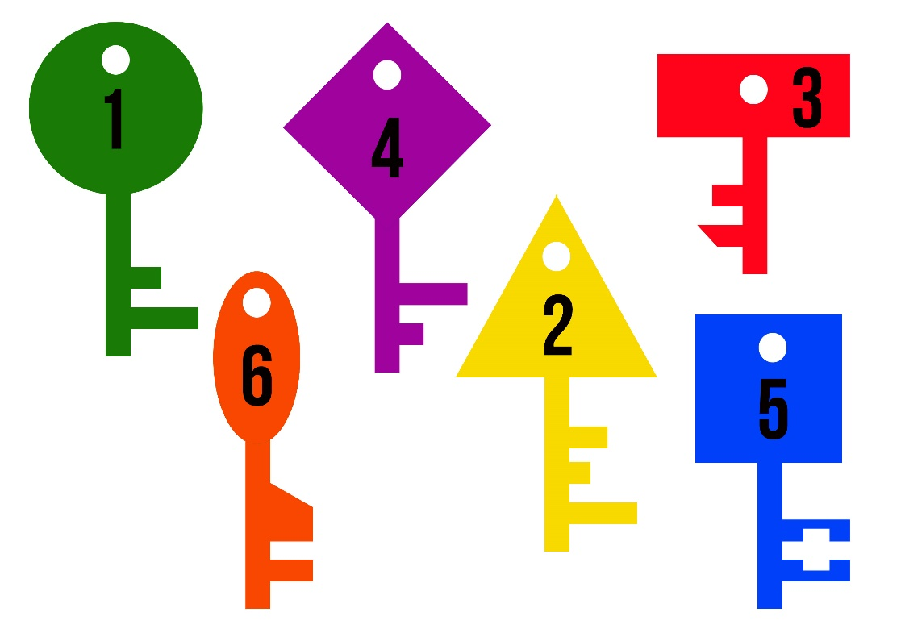
Задание № 2 «Посади цветы»
- Коротышки очень любят цветы, они даже свой город назвали так «Цветочный». Украсим цветами улицу, на которой живёт Незнайка и посадим в клумбы цветы. Можно выбирать любые цветы, вот только их в клумбе должно быть 5, и не больше, это такое условие. А иначе им будет тесно. Подходите ко мне, я вам дам рассаду. (Дети получают карточки с цветами – их количество от 1 до 4, каждая карточка образует пару с другой таким образом, чтобы в сумме число цветов на обеих карточках равнялось 5).
- Арина, вот цветы для тебя. Что будешь с ними делать? (сажать на клумбу).
- Рома, посмотри какие красивые у тебя цветы! А сколько их? (три). Выполняется условие? (нет).
- Глеб, тебе нравятся твои цветы? Ты посчитал, сколько их? (четыре). Выполняется условие? (нет).
- Ребята, неужели не у кого нет пяти цветов сразу? (нет, у всех меньше!)
- Как же быть, как нам высадить наши цветочки по пять штук на клумбу? (надо попросить недостающие цветы у другого, объединиться, высадить цветы вдвоём).

«Пустые клумбы»
(Работа в паре – повторение количественного счёта в пределах 5, состав числа 5. Обратная связь – обращаюсь с вопросами к детям):
- Настя и Артём, сколько цветов на вашей клумбе? (пять). Сколько цветов посадила Настя? (три). Сколько цветов посадил Артём? (два). Три и два – пять.
- Рома и Кирилл, сколько цветов у вас? (пять). Сколько посадил Кирилл? (четыре) Сколько добавил Рома, что бы получилось пять? (один). Хорошо. Получилось очень красиво.
Физминутка «На Цветочной улице»
- По такой улице хочется погулять!
- Мы по улице идём,
Не спешим, не отстаём,
Посмотри-ка друг
На цветы вокруг:
Белые ромашки,
Маки, клевер-кашка,
Чтобы рассмотреть цветочки
Потянулись до носочков.
Раз цветок и два цветок,
Закачался василёк,
Головой кивает,
Ветерок встречает.
3-е задание: «Найди дом Незнайки»
- На Цветочной улице много домов. Незнайка живёт в домике с треугольной крышей. Он ниже, чем шестиэтажный, и выше, чем четырёхэтажный. Отыщите его.
- Сколько этажей в доме у Незнайки? (пять). Какой дом выше дома Незнайки на один этаж? (розовый). В каком доме только один этаж? (в красном). Расставим дома по порядку от самого низкого до самого высокого. (красный, оранжевый, зелёный, голубой, жёлтый, розовый). (дети расставляют дома по порядку от меньшего к большему, по количеству этажей. Обратная связь – воспитатель задаёт вопросы).
- Ренат, сколько этажей в первом доме? (один). Сколько этажей в последнем доме? (шесть).
- Настя, сколько этажей во втором доме? (два).
- Вика, сколько этажей в третьем доме? (три). Какого цвета дом? (зелёного). Назови цвет дома, в котором этажей на один больше, чем в зелёном. (голубой).
- Сколько всего домов? (шесть).
4-ое задание: «Помоги Незнайке накрыть на стол»
- Незнайка пригласил коротышек в гости на свой День Рожденья. Но он как всегда торопился и всё перепутал. Уже и на стол накрыл, да я вижу, что тут непорядок. Посчитаем гостей: Пилюлькин – один, Знайка – два, Тюбик – три, Гунька – четыре, Ворчун – пять, ну, и сам Незнайка – шесть. Сколько гостей ждёт Незнайка? (пять). А хозяев сколько? (один). Сколько всего коротышек будет на празднике? (один и пять – шесть). Посчитаем, сколько тарелок накрыл Незнайка. (Одна, две, три, четыре, пять). Хватит всем коротышкам? (нет).
- Арсен, добавь сколько нужно тарелок. (одна).
- Посчитаем, сколько чашек приготовил Незнайка. (Одна, две, три, четыре). Всем хватит? (нет).
- Лера, сколько чашек ещё нужно поставить на стол? (две).
- Посмотрим, сколько ложек положил на стол Незнайка? (одна, две, три). Хватает? (нет).
- Женя, сколько нужно ещё ложек, чтобы получилось шесть? (ещё три).
- Сколько салфеток приготовил Незнайка? (одна, две). Хватает? (нет).
- Глеб, сколько нужно салфеток добавить, чтобы получилось шесть? (ещё четыре).
- Ну а стул Незнайка приготовил только один! Только для себя! Ай-яй-яй! Сколько стульев нужно ещё? (пять).
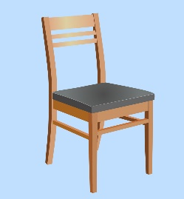

5–ое задание «Рассади гостей»
- Наши коротышки пришли на праздник. А у нас уже всё готово! Осталось рассадить гостей. Незнайка приготовил каждому коротышке своё место. Рассадите их по порядку.
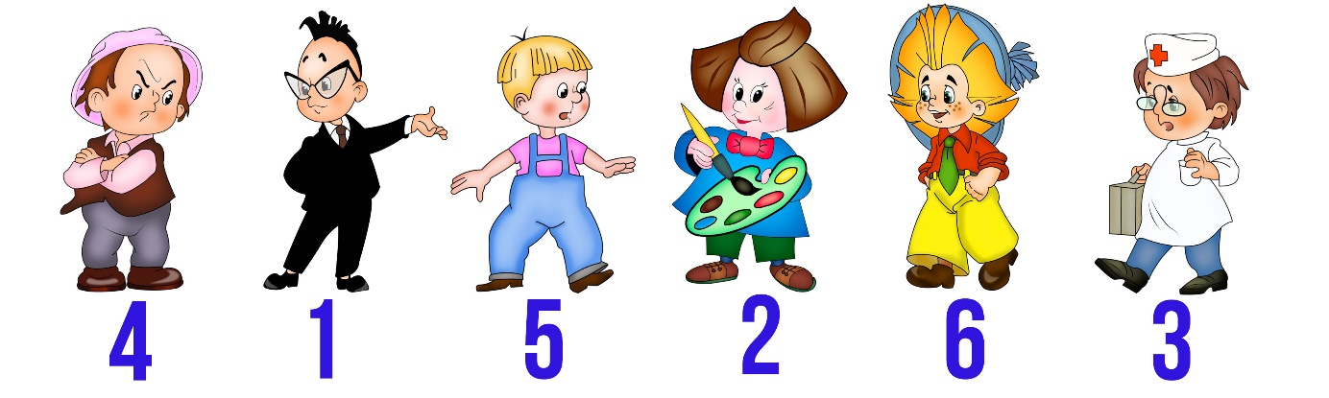
- Знайка, Тюбик, Пилюлькин, Ворчун, Гунька, Незнайка. Кто сидит справа от Гуньки? (Незнайка). Кто слева от Гуньки? (Ворчун). Какой по счёту Пилюлькин? Третий. Назовите соседей Пилюлькина.
6-ое задание: «Помоги Незнайке украсить торт»
- Хорошо, что Незнайка вовремя вспомнил про угощение и приготовил гостям торт. Сколько у нас коротышек на празднике? (один, два, три, четыре, пять, шесть). На сколько частей поделим торт? (на шесть). (демонстрирую деление круга на шесть частей)
- Поможем Незнайке. Ему исполняется 6 лет. Украсим торт шестью свечами.
(Дети получают индивидуальные листы с изображением торта).
- Нарисуйте столько свечей, сколько лет исполняется Незнайке (шесть). Можете раскрасить торт цветной глазурью. (дети раскрашивают рисунки, рисуют свечи).
- Ребята, сколько свечей нарисовали на торте? (шесть). Посчитаем вместе: одна, две, три, четыре, пять, шесть. Будем задувать по одной свечке. Сколько осталось? Шесть, пять, четыре, три, две, одна.
- Молодцы! Так старались и помогли Незнайке.

Рисунок «Торт» - дорисуй свечи
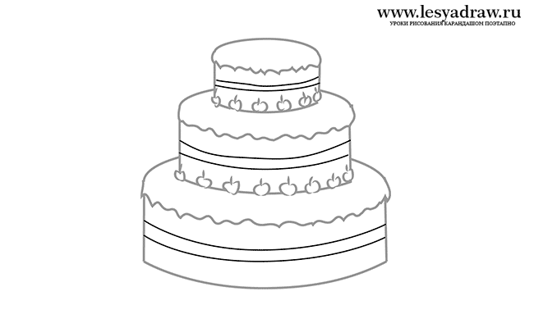
(В завершении занятия приглашаю детей на ковёр. Обращаюсь к ним с вопросами рефлексирующего характера):
- Где мы побывали сегодня? (В Цветочном городе). Кому помогали? (Незнайке). Что делали? (сажали цветы, искали дом, накрывали на стол, рассаживали гостей, украшали торт). Что было самым интересным? Что самым трудным? Что вам больше всего понравилось? Ребята, вам понравилось, как вы сегодня занимались? Незнайка тоже очень рад, до новых встреч!

